**Participatory rural appraisal („participativní ‚venkovské‘ posuzování“)**

* *Spíše soubor zásad/postupů než jedna metoda, často kombinace*
* *Participativní mapování a modelování – stakeholdeři vytvářejí mapy distribuce environmentálních či socioekonomických údajů v rámci komunity a vymýšlejí, jak je chtějí změnit a pomocí jakých nástrojů (+ideálně mobilizace komunity z vlastní vůle)*
* *Analýza změn v čase a trendů rozvoje; Orální historie a etnobiografie – mapování minulého vývoje (krajiny, místa, objektů a jejich významu pro komunitu) pro kvalifikovanější volbu budoucích plánů rozvoje*
* *Transect walks – zhodnocení funkčního využití krajiny, například ve vztahu k její estetické kvalitě. Skupina prochází společně s facilitátorem daným územím a identifikuje preferované využití krajiny*
* *Metoda Vennových a Chapati diagramů – skupina identifikuje klíčové osoby v rámci komunity a role, které plní, a důležité lokální instituce. Význam především při objevování relevantních stakeholderů*

Participatory rural appraisal (PRA) představuje specifický případ – je vzhledem k absenci ustálené metodologie spíše souborem zásad než metodou. Níže naleznete příklady konkrétních technik, které Edwards-Jones et al. (2000: 167) uvádějí jako reprezentativní ukázky PRA. Ne všechny se určitě budou na náš příklad s výstavbou nové osady v Krušných horách hodit – je na vašem uvážení, které metody či jejich modifikace, popř. vlastní nápady byste využili.

**Participativní mapování a modelování (Participatory mapping and modelling)** – stakeholdeři vytvářejí mapy distribuce environmentálních či socioekonomických údajů v rámci komunity. Smyslem je zobrazit jejich vnímání daného místa a zachytit témata, která danou komunitou rezonují (a vztahují se k danému problému, například vystavení toxickým plynům uvolňujícím se ze skládky), a vnímané geografické rozložení „dat“, které se k tomuto problému vztahují (tzv. myšlenkové mapy). Výstupem jsou veřejně přístupné mapy, otevřené všem členům skupiny pro doplnění, úpravy nebo další práci s uvedenými údaji (viz např. Chambers, 1994; Mascarenhas a Kumar, 1991).

**Transect walks** – používají se na zhodnocení funkčního využití krajiny, například ve vztahu k její estetické kvalitě. Skupina prochází společně s facilitátorem daným územím a identifikuje aktuální a preferované využití krajiny. Označuje problémové či sporné oblasti. Procházky mohou být vedeny přes místa s výhledem na identifikovaná území, tedy po hřebenech či po svazích, případně přímo skrz dotčená místa, kterých se rozhodování o jejich využití týká (viz např. Mahiri, 1998).

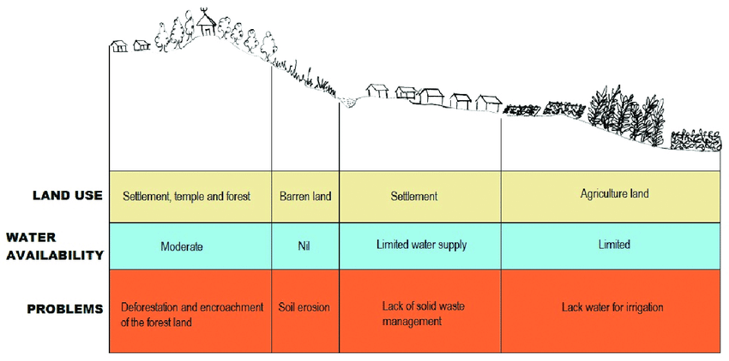

*„Matice“ s vizualizací jako možný výstup transect walks. (zdroj: https://www.researchgate.net/publication/313741452_Socio-economic_and_Bioresource_Assessment_by_Badola_et_al_2016_Participatory_and_household_survey_methods_tools_and_techniques_A_training_manual_based_on_the_experiences_from_the_Khangchendzonga_Lands/figures?lo=1).*

**Analýza změn v čase a trendů rozvoje (Time lines and change and trend analysis)** – jednotlivci nebo skupiny dávají dohromady chronologické řady důležitých místních událostí, ekologickou historii místa, změny ve využití krajiny, v zemědělství, trendy v migraci, vzdělávání, zdraví, vývoji lokální populace, kultury či ekonomiky. Tato metoda se hodí při vyhodnocování záměrů budoucího rozvoje komunity.

**Orální historie a etnobiografie (Oral histories and ethnobiographies)** – lidé ústně tradují místní historii a snaží se vystopovat příběhy jednotlivých objektů, například stromů, zemědělské půdy, flóry, fauny, plevelu či škůdců.

**Hodnocení blahobytu a bohatství (Well-being and wealth grouping and ranking)** – skupina identifikuje úrovně bohatství v dané komunitě, se speciální pozorností věnovanou nejchudším členům. Mělo by jít – z etických důvodů – o řazení nikoli v absolutních číslech, ale o řazení relativní. Skupina si může rovněž vymyslet vlastní indikátory blahobytu a bohatství, které v tomto procesu sleduje a měří. Tato metoda se hodí hlavně pro plánování rozvoje komunity s ohledem na distribuční spravedlnost rozhodování a na nejchudší členy komunity.

**Metoda Vennových a Chapati diagramů (Venn or chapati diagramming)** – skupina identifikuje klíčové osoby v rámci komunity a role, které plní, a důležité lokální instituce. Tato technika má význam především při objevování relevantních stakeholderů. Klíčové osoby jsou důležité jednak kvůli přehledu o kontextu rozhodování, jednak jako názoroví vůdci.